SISTEMA DE OUVIDORIA

**CSU02 - Manter Meio de Entrada**

Versão 1.4

Histórico de Revisões

|  |  |  |  |
| --- | --- | --- | --- |
| **Data** | **Versão** | **Descrição** | **Autor** |
| 14/01/2013 | 1.0 | Elaboração do Documento | Felipe Leandro Almeida |
| 03/05/2013 | 1.1 | Correção e edição do documento | João Antônio R. de Sousa |
| 02/07/2013 | 1.2 | Revisão do documento | João Antônio R. de Sousa |
| 09/07/2013 | 1.3 | Alterado o fluxo básico, alterado os fluxos alternativos FA01, FA02, FA03, Incluído FA04, FE04, FE05, FE06, FE07 e Interfaces. | Aline Santos - XTI |
| 27/08/2013 | 1.4 | Correção e revisão do documento | João Antônio R. de Sousa |

Sumário

1 INTRODUÇÃO 4

2 Definições, Acrônimos e Abreviações. 4

3 Referências 4

4 Atores 4

5 Pré-condições 4

6 Fluxo de Eventos 4

6.1. Fluxo Básico 4

6.2. Fluxos alternativos 5

FA01. Realizar Pesquisa 5

FA02. Editar Meio Entrada 5

FA03. Excluir Meio de Entrada 5

FA04. Paginação 5

6.3. Fluxo de Exceções 6

FE01. Informação Obrigatória Não Preenchida 6

FE02. Registros Não Retornados na Consulta 6

FE03. Violação de Integridade Referencial 6

FE04. Salvar 6

FE05. Fechar 6

FE06. Excluir 7

FE07. Não Excluir 7

7 Ponto de Extensão 7

8 Pós-condições 7

9 INTERFACEs 7

9.1. mEIO DE ENTRADA 7

9.2. LISTAR MEIO DE ENTRADA 8

9.3. NOVO MEIO DE ENTRADA 8

9.4. EDITAR MEIO DE ENTRADA 8

9.5. Excluir meio de entrada 8

9.6. meio entrada 9

10 Aprovações 10

# INTRODUÇÃO

Este caso de uso tem como objetivo permitir a manutenção dos Meios de Entrada das Manifestações no Sistema de Ouvidoria do Ministério da Cultura.

# Definições, Acrônimos e Abreviações.

Quaisquer definições, acrônimos ou abreviações estão especificados no Glossário do SISTEMA DE OUVIDORIA.

# Referências

* Documento de Requisitos;
* Glossário;
* EI02 - Manter Meio Entrada.
* RN23 Meio de Entrada

# Atores

* Analista Ouvidor – Servidor responsável pela adminstração do Sistema de Ouvidoria.

# Pré-condições

* O Analista Ouvidor necessita estar logado no sistema.

# Fluxo de Eventos

## Fluxo Básico

1. O Ator seleciona a opção **Administração**, e então seleciona a opção **Meio Entrada**; [9.1]
2. O sistema apresenta a tela com itens de Meio de Entrada [9.2]
3. O Ator seleciona o botão Novo;
4. O sistema apresenta tela com o campo a ser preenchido; [9.3]
5. O ator clica no botão salvar; [FE04]
6. O sistema inclui o Item na base de dados;
7. O sistema apresenta a mensagem (Inclusão realizada com sucesso);
8. O sistema apresenta a tela com os itens de Meio de Entrada;
9. O caso de uso é finalizado;

## Fluxos alternativos

1. Realizar Pesquisa
2. O Ator preenche o filtro MEIO ENTRADA; [9.6]

**FE02 - Registros Não Retornados na Consulta;**

1. O sistema recupera o item de acordo com o parâmetro informado;
2. O sistema traz o Item na tela;
3. O caso de uso é encerrado.
4. Editar Meio Entrada
5. O Ator aciona a opção Editar; [9.4]
6. O sistema apresenta o detalhe do registro selecionado
7. O Ator altera a informação;
8. O ator clica em Salvar; [FE04] [FE05]

**FE02 - Informação Obrigatória Não Preenchida;**

1. O sistema altera o Item na base de dados;
2. O sistema apresenta a mensagem (Alteração realizada com sucesso)
3. O ator a a mensagem;
4. O caso de uso retorna ao passo [8] do fluxo básico.
5. Excluir Meio de Entrada
6. O Ator aciona a opção para excluir; [9.5]
7. O sistema apresenta a mensagem de validação (Confirma Operação);
8. O ator exclui; [FE06] [FE07]

**FE03-Violação de Integridade Referencial**

1. O sistema exclui a Meio de Entrada na base de dados;
2. O sistema apresenta a mensagem;
3. O caso de uso retorna ao passo [8] do fluxo básico.
4. Paginação
5. O Ator deve definir a quantidade de itens que ele deseja visualizar
6. O Sistema apresenta uma lista com a quantidade definida entre 5 e 15 – Tipos de Manifestações

## Fluxo de Exceções

1. Informação Obrigatória Não Preenchida
2. O sistema verifica que existe informação obrigatória não preenchida.
3. O sistema apresenta a mensagem.
4. O ator confirma a mensagem.
5. O caso de uso retorna ao passo [3] do Fluxo Básico em caso de inclusão e ao passo [3] do FA2 em caso de alteração.
6. Registros Não Retornados na Consulta
7. O sistema verifica que não existe Meio de Entrada cadastrada na base de dados para o parâmetro informado;
8. O sistema apresenta a mensagem;
9. O ator confirma a mensagem;
10. O caso de uso retorna ao passo [3] do fluxo básico.
11. Violação de Integridade Referencial
12. O sistema verifica que o registro faz relacionamento com vários registros de outra tabela relacionada;
13. O sistema apresenta a mensagem;
14. O ator confirma a mensagem;
15. O caso de uso retorna ao passo [9] do fluxo básico.
16. Salvar
17. O ator seleciona a opção Salvar
18. O sistema exibe a mensagem (Alteração realizada com sucesso)
19. O sistema salva as alterações
20. Fechar
21. O ator seleciona a opção Fechar
22. O sistema retorna a tela de registros
23. Excluir
24. O ator clica na opção Sim
25. O sistema apresenta a mensagem (Exclusão realizada com sucesso)
26. O sistema retorna a tela de registros; [8]
27. Não Excluir
28. O ator clica na opção Não
29. O sistema retorna a tela de registros; [8]

# Ponto de Extensão

Não se aplica a esse caso de uso.

# Pós-condições

Não se aplica a esse caso de uso.

# INTERFACEs

## mEIO DE ENTRADA

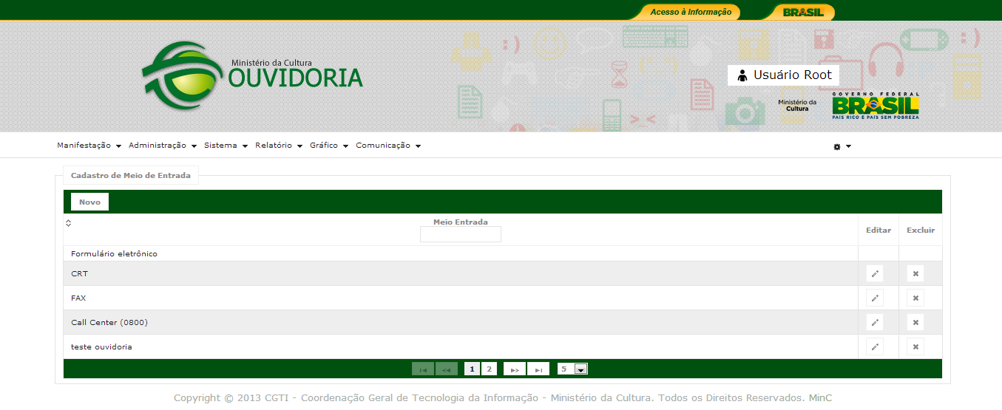

## LISTAR MEIO DE ENTRADA

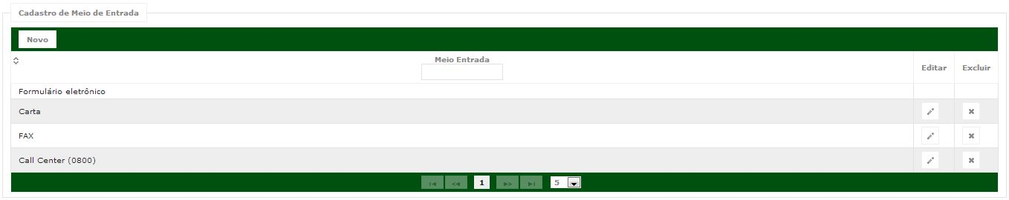

## NOVO MEIO DE ENTRADA

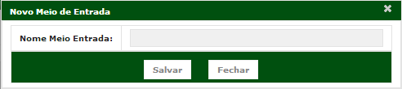

## EDITAR MEIO DE ENTRADA

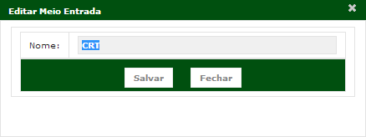

## Excluir meio de entrada

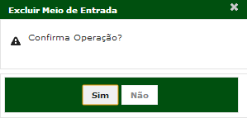

## meio entrada



# Aprovações

Os abaixo assinados estão de acordo com o conteúdo deste documento.

|  |  |  |
| --- | --- | --- |
| **Eugênio Pereira** | | |
| Área: COSIS/MINC | **Cargo:** Coordenador de Sistemas de Informação - Fiscal do Contrato | Matrícula: 1822458 |
| Data: | Assinatura/Carimbo: | |

|  |  |  |
| --- | --- | --- |
| **Klaymer Paz** | | |
| Área: DISIS/MINC | **Cargo:** Chefe da Divisão de Desenvolvimento e Manutenção de Sistemas - Fiscal do Contrato - SUBSTITUTO | Matrícula: 1822577 |
| Data: | Assinatura/Carimbo: | |

|  |  |  |
| --- | --- | --- |
| **Paulo Kluge** | | |
| Área: CGTI/MINC | **Cargo:** Coordenador-Geral de Tecnologia da Informação - Gestor do Contrato | Matricula: 1826906 |
| Data: | Assinatura/Carimbo: | |